Tillsynsbegäran – information om höga naturvärden i avverkningsanmälan A 50969-2022 i Umeå kommun

Detta dokument behandlar höga naturvärden i avverkningsanmälan A 50969-2022 i Umeå kommun. Denna avverkningsanmälan inkom 2022-11-02 00:00:00 och omfattar 3,5 ha.

Vi begär härmed att Skogsstyrelsen fattar beslut enligt miljöbalken som säkerställer att skogens höga naturvärden bevaras samt säkerställer att EU-lagstiftning efterlevs och att artskyddsbrott förhindras. Vi önskar även ta del av de ställningstaganden och beslut som myndigheterna meddelar till följd av aktuell avverkningsanmälan och föreningens inlaga (se 34 § förvaltningslagen).

Nedan beskrivs fynd av naturvårdsarter som gjorts i det avverkningsanmälda området.

# Naturvårdsarter

I avverkningsanmälan har följande 6 naturvårdsarter hittats: goliatmusseron (VU), motaggsvamp (NT), orange taggsvamp (NT), vedskivlav (NT), vitplätt (NT) och dropptaggsvamp (S). Av dessa är 5 rödlistade. För rödlistade arter har rödlistekategorin angivits inom parentes. Arter som är signalarter enligt Skogsstyrelsen har markerats med (S).

De påträffade naturvårdsarterna är ett tydligt kvitto på att detta rör sig om en skog med höga naturvärden. I Figur 1 visas en karta över det avverkningsanmälda området, där samtliga fyndplatser för naturvårdsarter som finns registrerade på Artportalen har markerats.

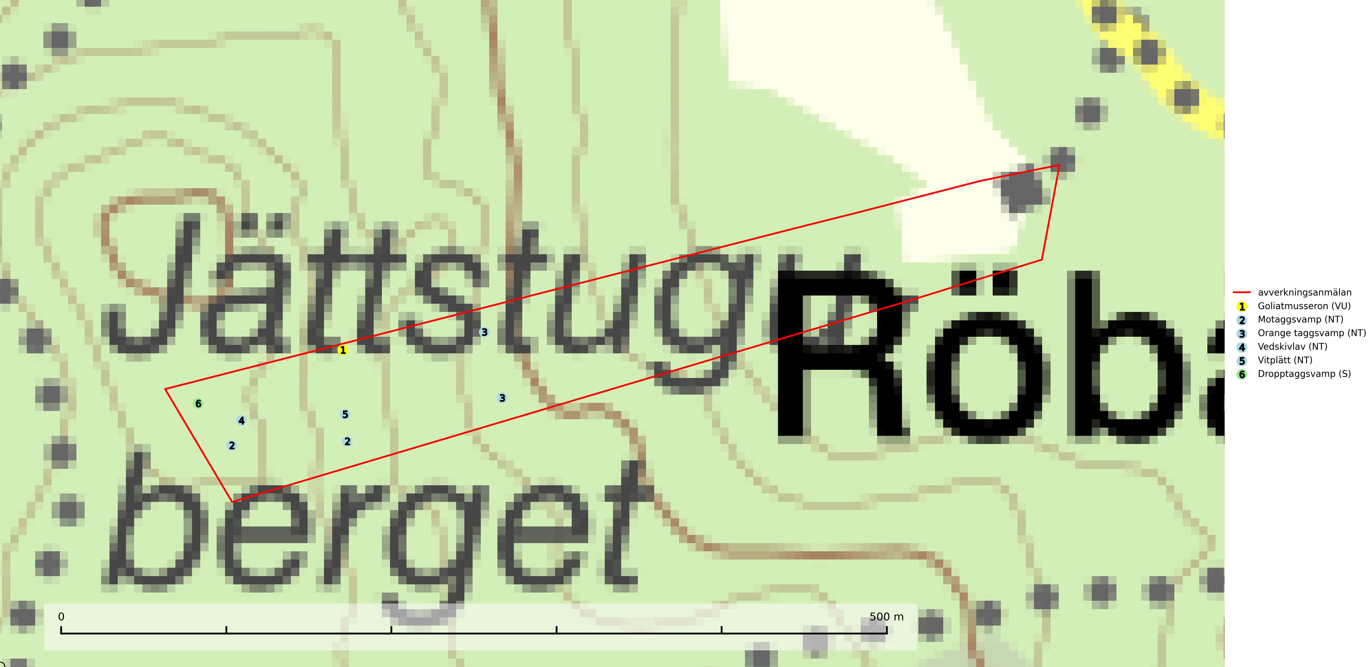

Figur 1. Fyndplatser för naturvårdsarter i det avverkningsanmälda området (röd linje). Markörer utan svart kant är placerade på fyndplatsen. Markörer med svart kant är placerade vid sidan av fyndplatsen och har ett svart streck som visar fyndplatsens exakta position. Kartans mittpunktskoordinat är N 7084882, E 754820 i SWEREF 99 TM.

**Goliatmusseron (VU)** är en mykorrhizasvamp knuten till gammal tall på sandig eller grusig mark, främst ljusöppna torra lavtallhedar där svampen växer bland renlavar och lingon. Mager, sandig och brandpräglad tallskog med lång trädkontinuitet bör undantas från trakthyggesbruk och inte kalavverkas. Goliatmusseron är placerad högst upp i Skogsstyrelsens värdepyramid för bedömning av skog med höga naturvärden och den är globalt rödlistad som sårbar (VU) vilket innebär att Sverige har ett internationellt ansvar för arten (SLU Artdatabanken, 2024; Nitare & Skogsstyrelsen, 2019; IUCN, 2020).

**Motaggsvamp (NT)** bildar mykorrhiza med tall i tallskog och hittas huvudsakligen i äldre, glesare skogsbestånd och hällmarksimpediment. Arten hotas främst av skogsavverkning och tycks försvinna efter slutavverkning, markberedning och plantering (SLU Artdatabanken, 2024).

**Orange taggsvamp (NT)** bildar mykorrhiza med både gran och tall och den förekommer främst i äldre barrskogar med kontinuitetsskogskaraktär. Mest frekvent är den i äldre mossrik granskog, men då bara i skogar inom granens naturliga utbredningsområde och i bestånd med långvarig grankontinuitet. Den totala populationen i landet bedöms ha minskat kraftigt och fortsatt kommer att minska då arten är knuten till en produktiv skogsmiljö som successivt avverkas. Arten hotas främst av skogsavverkning och tycks försvinna efter slutavverkning, markberedning och plantering och det är inte känt att arten har återkommit i anlagd skog på tidigare kalmark (SLU Artdatabanken, 2024).

**Vedskivlav (NT)** växer på gammal, torr, exponerad, hård kärnved av framförallt tall i naturskogsartade bestånd. Avverkning av tallskog av naturskogskaraktär med spår av återkommande bränder är ett hot. Mängden lämplig ved att växa på för vedskivlav minskar, dels på grund av naturlig nedbrytning men framförallt på grund av att de förstörs i samband med slutavverkningar, gallringar och markberedning. Tall- och blandbarrskogar av naturskogskaraktär med spår av återkommande bränder bör skyddas (SLU Artdatabanken, 2024).

**Vitplätt (NT)** är en nedbrytare av död, hård och torr tallved och orsakar brunröta. Den förekommer mest i äldre, naturskogsliknande tallskog eller blandskog med äldre tall. Arten hotas av avverkning av gammal, senvuxen tall. I södra Sverige råder brist på lämpliga habitat och arten kan inte längre sprida sig utanför sina få kända växtplatser. Lokaler med gammal tall bör undantas från skogsbruk, i synnerhet i södra Sverige (SLU Artdatabanken, 2024).